Новогодние салаты.
Салат «Свеча»
Ингредиенты:
- картофель отварной "в мундире" — 2 шт.
- яйца отварные — 3 шт.
- мясной фарш, обжаренный с луком — 200 г.
- твердый сыр — 150 г.
- майонез — 100 г.

Для украшения:

- зелень укропа
- сладкий красный перец
- морковь отварная

Способ приготовления:
Картофель отварить в мундире, очистить, потереть на крупной терке, немного посолить и выложить на тарелку в форме бочонка. Смазать сверху майонезом. Выложить слой мясного фарша, предварительно обжаренного на масле вместе с мелко нарезанным репчатым луком. Слегка смазать майонезом. Посыпать тертыми белками. (Оставить один белок и половинку желтка для оформления салата.) Слегка смазать майонезом. Натереть сыр и посыпать им салат таким образом, чтобы получилась свечка, т. е. засыпаем весь салат, оставляя верхушку, как отображено на фото. Из чернослива вырезаем фитиль в виде полоски и кладем его на белок. Из желтка яйца делаем первый слой пламя свечи, второй слой пламя выкладываем из моркови и последний слой из кусочка сладкого красного перца. Из укропа выложить низ свечи в виде еловых веточек. Из красного перца вырезаем декоративный бант и выкладываем на салат. Можно украсить веточки укропа кукурузой и белком яйца.
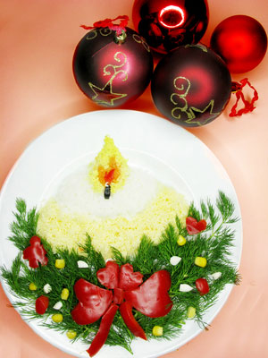

Крабовый салат с икрой и сыром.
Ингредиенты:
- крабовые палочки — 200 г.
- рис круглозерный — 100 г.
- кукуруза консервированная — 200 г.
- репчатый лук — 1 шт.
- красная икра — 100 г.
- яйца — 5 шт.
- сыр — 100 г.
- майонез — 150 г.
- лимонный сок (охлажденный) — 1 ст. л.
- соль — по вкусу

Способ приготовления:
1.Сварить рис в подсоленной воде, откинуть на сито, остудить. Лук очистить, очень мелко нарезать. Крабовые палочки нарезать кубиками.
2. Сварить яйца вкрутую, остудить под холодной водой, очистить. Яйца также нарезать кубиком.
3. Открыть баночку с икрой. Смешать в большой миске крабовые палочки, икру, лук, яйца, кукурузу, рис.
4. Заправить салат майонезом и лимонным соком и поставить салат в холодильник.
5. Перед подачей посыпать салат тертым сыром, украсить по своему желанию и подать.

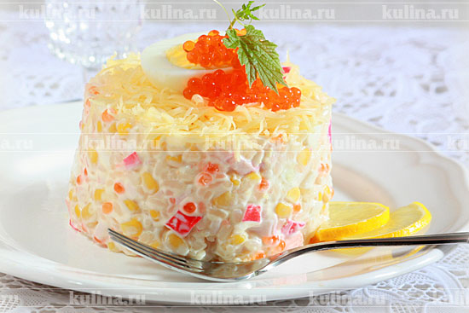

Новогодние игры дома с детьми.
Игра 1
На большом листе бумаги рисуется Дед Мороз без носа и вешается на стенку. Нос лепите из пластилина, и дети по очереди с завязанными глазами пытаются прикрепить нос на место. У компании малышей поведение водящего обычно вызывает дикий радостный хохот.
Игра 2
Каждому ребенку выдают по "снежинке", т. е по маленькому комочку ваты. Дети разрыхляют свои снежинки и по вашему сигналу запускают их в воздух и начинают дуть на них снизу, чтобы те как можно дольше удержались в воздухе. Побеждает самый ловкий.
Игра 3
Ребенок в течение минуты (или любого другого заведенного времени) внимательно смотрит на елку, а потом отворачивается и как можно подробнее перечисляет что на ней висит. Выигрывает тот, кто вспомнит больше. Конечно, если малыш-хозяин изучил свою елку заранее, а то и сам наряжал ее, то его выигрыш будет не очень честным: ему, наверное, соревноваться не стоит.
Игра 4
Участвуют несколько пар. Дети стоят друг против друга на расстоянии приблизительно 4 метров. У одного ребенка пустое ведерко, у другого - мешочек с определенным количеством «снежков» (теннисные или резиновые мячи). По сигналу ребенок бросает снежки, а напарник старается поймать их ведром. Выигрывает пара, которая первой закончит игру и наберет большее количество «снежков».
*Снежки можно сделать, скомкав белую бумагу.
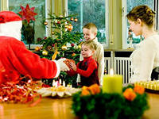

Выучите стишок на Новый год со своим ребенком.

* * *
Куда девались снегири,
Что прилетели в сад?
Да вот они, смотри, смотри -
На щечках у ребят.

Холодно
Кто мяукнул у дверей?
- Открывайте поскорей! -
Очень холодно зимой.
Мурка просится домой.

* * *
Почему снежок идет?
Почему на речке лед?
Это к нам зима пришла -
Много снега намела.
Почему у нас в гостях
Елка в ярких огоньках?
Потому что к нам идет
Зимний праздник - Новый год!

Зайчик
Жил-был зайчик,
Длинные ушки.
Отморозил зайчик
Носик на опушке.
Отморозил носик,
Отморозил хвостик
И поехал греться
К ребятишкам в гости.
Там тепло и славно,
Волка нет.
И дают морковку на обед.

Зайчик
Зайчик умывается, на елку собирается.
Вымыл носик, вымыл хвостик,
Вымыл ухо, вытер сухо.
Надел бантик - стал он франтик.

Снег
Снег, снег кружится,
Белая вся улица!
Собралися мы в кружок,
Завертелись, как снежок.

Трое
На заснеженной полянке
Я,
Зима
И санки.
Только землю
Снег покроет -
Собираемся мы трое.
Веселимся на полянке -
Я,
Зима
И санки.

На санках
Покатились санки вниз.
Крепче, куколка, держись!
Ты сиди, не упади, -
Там канавка впереди!
Надо ездить осторожно!
А не то разбиться можно!

* * *
Вот зима пришла
серебристая,
Белым снегом замела
поле чистое.
Днем с детьми на коньках
все катается,
Ночью в снежных огоньках
рассыпается...
В окнах пишет узор
льдом-иголочкой
И стучится к нам во двор
со свежей елочкой.

Зайчик
Жил-был зайчик,
Длинные ушки.
Отморозил зайчик
Носик на опушке.
Отморозил носик,
Отморозил хвостик
И поехал греться
К ребятишкам в гости.
Там тепло и славно,
Волка нет.
И дают морковку на обед.

